השבר הסורי אפריקני ונדידת העופות
מינים רבים של עופות נודדים במהלך השנה. רבים מהם נודדים בסתיו מאירופה ומאסיה לאפריקה ובאביב הם חוזרים לארצות המוצא. בדרכן חונות להקות רבות בארץ ישראל. מעקב אחר מסלולי הנדידה של העופות הדואים מראה שחלקם עוברים בנדידתם מעל אזור השבר הסורי אפריקני ובארצנו הם עוברים מעל עמק החולה, בקעת בית שאן, בקעת ים המלח והערבה.
העופות הגדולים, כגון חסידות, דיות ושקנאים נודדים בשעות היום. בלילה הם חונים ליד מקווי מים בהם הם יכולים למצוא מזון הזקוק להם לצורך חידוש מלאי האנרגיה שלהם.
לצורך התעופה בשעות היום מנצלים העופות זרמי אוויר חם המתרוממים מפני השטח כלפי מעלה. עמודות אוויר אלה נקראות "תרמיקות". העופות מאתרים תרמיקות בשעות הבוקר, דואים עליהן, וכך עולים בתנועה מעגלית כלפי מעלה. האוויר העולה מתקרר בהדרגה. עם העלייה בגובה התרמיקה מאבדת את כוח העילוי ובגובה מסוים העופות מתנתקים מהתרמיקה וגולשים בכיוון התנועה שלהם כלפי מטה, עד שהם פוגשים בתרמיקה חדשה העולה כלפי מעלה ועולים שוב אתה. בעזרת זרמי האוויר החמים, העופות הנודדים יכולים לגמוע מרחקים של אלפי קילומטרים.
שאלה 1
מה היתרון למיני עופות גדולים המנצלים את התרמיקות מעל אזור השבר הסורי אפריקני להתקדמות בנתיב נדידתם?

שאלה 2
הסבירו מדוע נדידת העופות הגדולים לאורך השבר הסורי אפריקני משקפת את הקשר שבין מערכות כדור הארץ: גיאוספרה, אטמוספרה וביוספרה ?

שאלה 3
אחת מתופעות הלוואי של היווצרות השבר הסורי אפריקני היא קיומם של מקווי מים בתוואי זה. לפניכם רשימה של שבעה תהליכים הקשורים להיווצרות מקווי מים בתוואי השבר.
רשמו בכל עיגול ריק את מספר התהליך המתאים לו ברצף (מלמטה כלפי מעלה).
- התפתחות של מארג מזון שיכול להוות מקור אנרגיה לעופות.
- זרימת מי גשמים מההרים אל אזור הבקע הנמוך טופוגרפית וסחיפה של קרקע חרסיתית המורבדת על קרקעית השקע הטופוגרפי.
- היווצרות אזור שבירה גיאולוגי בגבול לוחות טקטוניים המכונה השבר הסורי אפריקאי.
- היווצרות מקווי מים.
- מינים מסוימים של עופות גדולים נודדים בתוואי השבר, כי הם זקוקים למזון לחידוש מלאי האנרגיה שלהם.
- היווצרות שקע טופוגרפי הנמשך מסוריה שבצפון ועד אפריקה שבדרום.
- חלחול איטי מאד של מי גשמים בקרקע שבקרקעית השקע הטופוגרפי.

גורם ל

גורם ל

גורם ל

גורם ל

גורם ל

גורם ל

שאלה 4
כמות המשקעים באזור מסוים תלויה במספר גורמים, ביניהם הקרבה לים (מקור המים), הגובה הטופוגרפי, וקו הרוחב הגיאוגרפי. היעזרו בחתך כדי להסביר מדוע הצד המערבי של הבקע (מדבר יהודה) הוא בעל אקלים מדברי (האזור המכונה "מדבר בצל הגשם"), בעוד שעל הרי מואב שבצידו המזרחי של השבר הסורי-אפריקני יורדת כמות משקעים גדולה יותר.

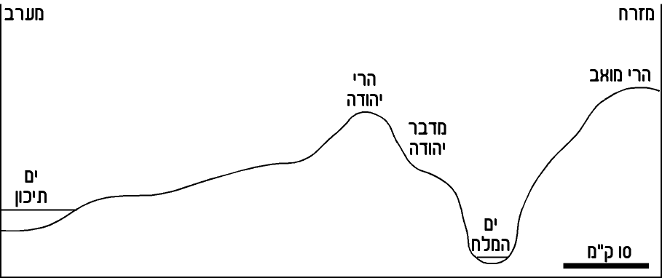
מים תיכון להרי מואב - חתך סכמתי (עם הגזמה אנכית)
שאלה 5
אזור השבר הסורי אפריקני מאופיין בטמפרטורות גבוהות יותר מאשר האזורים הגבוהים בשוליו. גושי אוויר המגיעים משולי הבקע הגבוהים יותר יורדים כלפי מטה ומתחממים. האוויר היורד אל תוך אזור השבר מתחמם כי:
- אזור השבר הוא חם מאד ולכן כל גוש אוויר שיגיע אליו יתחמם.
- הלחץ על האוויר היורד גדל ולכן מהירות חלקיקי האוויר גדלה.
- הלחץ על האוויר היורד קטן ולכן מהירות חלקיקי האוויר קטנה.
- הלחץ על האוויר היורד קטן ולכן המרחק בין חלקיקי האוויר גדל.

